Mit GPS-Gerät auf Schatzsuche

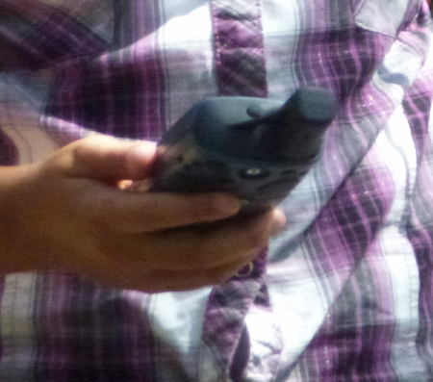

„Kompassansicht oder Karte? … dem roten Peilungszeiger folgen… ja, GoTo drücken…. zoomen? natürlich passt das… HABEN ALLE CASHES GEFUNDEN!!!“

Für manche viele Fremdwörter, nicht für Kinder und Jugendliche, die mit Handys, Computer und anderen technischen Geräten aufwachsen. Gerade für diese Zielgruppe ist das Geocachen (also, das Schatzsuchen mit GPS-Geräten) eine willkommene Einladung sich in der Natur zu bewegen!

Ort: Wald

Organisationsform: Teams; pro Team 1 GPS-Gerät (wird zur Verfügung gestellt)

Zeitdauer: ca. 4 Stunden (mit gemeinsamen Anmarsch und Spielanleitung)

Geeignetes Alter: ab der 3.Schulstufe

Kosten: Richtpreis für 4 Stunden, 1 Betreuer € 10/ Schüler*)
*auf Basis von 20 SchülerInnen
